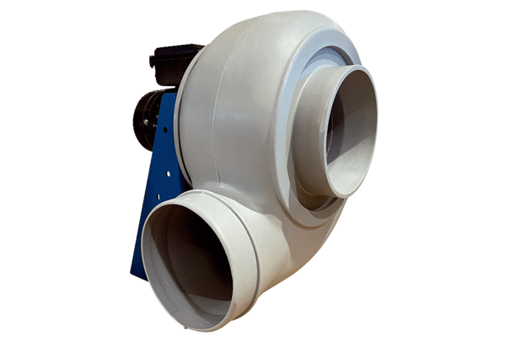Radiální ventilátor GRK R 63/6 DObsah dodávky: 1 kusSortiment: C
Typové číslo: 0073.0533Výrobce: MAICO

